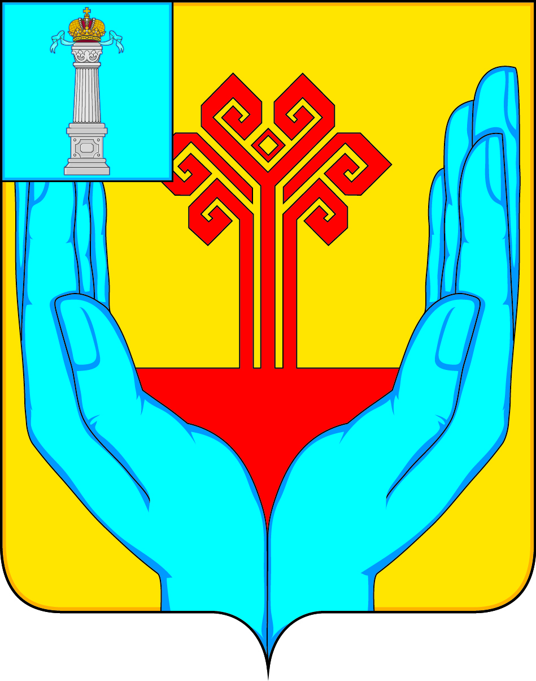
АДМИНИСТРАЦИЯ МУНИЦИПАЛЬНОГО ОБРАЗОВАНИЯ
«КАРГИНСКОЕ СЕЛЬСКОЕ ПОСЕЛЕНИЕ»
ВЕШКАЙМСКОГО РАЙОНА УЛЬЯНОВСКОЙ ОБЛАСТИ

ПОСТАНОВЛЕНИЕ

07 ноября 2023г. №186
с.Каргино

О внесении изменений в постановление от 01.11.2019 №68 «Об утверждении муниципальной программы
«Развитие малого и среднего предпринимательства муниципального образования «Каргинское сельское поселение» Вешкаймского района Ульяновской области»
Постановляю:
1. Внести в постановление от 01.11.2019 №68 «Об утверждении муниципальной программы «Развитие малого и среднего предпринимательства муниципального образования «Каргинское сельское поселение» Вешкаймского района Ульяновской области» изменения следующего содержания:

1.1. В паспорте программы «Предполагаемый объём финансирования Программы» изложить в следующей редакции:

Общий объём финансирования Программы – 3909,80 руб. (из местного бюджета) в том числе по годам:
2020 год: 1609,80 руб. (местный бюджет);
2021 год: 1000,00 руб. (местный бюджет);
2022 год: 1000,00 руб. (местный бюджет);
2023 год: 100,00 руб. (местный бюджет);
2024 год: 100,00 руб. (местный бюджет);
2025 год: 100,00 руб. (местный бюджет).

1.2. Приложение 2 к Программе Система мероприятий
муниципальной программы муниципального образования «Каргинское сельское поселение» Вешкаймского района Ульяновской области «Развитие малого и среднего предпринимательства муниципального образования «Каргинское сельское поселение» Вешкаймского района Ульяновской области изложить в следующей редакции:
N п/п | Наименование проекта, основного мероприятия (мероприятия) | Ответственные испол-нители мероприятия | Срок реализации |  | Контро-льное событие | Дата наступления контрольного события | Наименование целевого индикатора | Источник финансового обеспечения | Объем финансового обеспечения реализации мероприятий по годам, тыс. руб.
 |  |  | начала | окончания |  |  |  |  | всего | 2020  год | 2021 год | 2022 год | 2023 год | 2024  год | 2025 год
1 | 2 | 3 | 4 | 5 | 6 | 7 | 8 | 9 | 10 | 11 | 12 | 13 | 14 | 15
1. | Изготовление печатной продукции (буклеты) | Администрация МО «Каргинское сельское поселение» | 01.01.2020 | 31.12.2025 | * | * | Стимулирование развития субъектов малого и среднего предпринимательства на территории муниципального образования «Каргинское сельское поселение» | Бюджет МО «Каргинское сельское поселение» | 3909,80 | 1609,80 | 1000,00 | 1000,00 | 100,00 | 100,00 | 100,00
Всего по муниципальной программе |  |  |  |  |  |  |  | Всего, в том числе: | 3909,80 | 1609,80 | 1000,00 | 1000,00 | 100,00 | 100,00 | 100,00
 |  |  |  |  |  |  |  | бюджетные ассигнования областного бюджета
 |  |  |  |  |  |  |  | бюджетные ассигнования федерального бюджета <*>

».

2. Настоящее постановление подлежит официальному опубликованию в газете «Каргинский вестник».

Глава администрации Ю.В. Симонова

